**1. Подавайте хороший пример**

Угрозы, а так же битьё, психологическое давление, оскорбления редко улучшают ситуацию. Ваш ребенок берет за образец Ваше поведение и будет учиться у Вас как справляться с гневом без применения силы. Установите границы. Ограничения учат дисциплине и тому, как контролировать взаимные эмоции, базируясь на ненасилии.

**2.Станьте частым посетителем школы**

Если у Вашего ребенка возникли проблемы, вызывающие у него депрессию и приводящие к понижению самооценки, идите в школу - ВМЕШАЙТЕСЬ!

Персонал школы существует для того, чтобы помогать детям учиться и преуспевать.

**3.Говорите детям о насилии, которое**

**показывают по телевизору**

Объясните им, что в большинстве своем насилие, показываемое в фильмах - это продукт, созданный для того, чтобы держать зрителя в напряжении. И что это совсем не означает, что такую модель поведения необходимо применять в своей жизни.

**4. Нельзя недооценивать важность слов**

**"я тебя люблю"**

Дети любого возраста нуждаются в одобрении, поцелуях, объятиях, дружеских похлопываниях по плечу. Они хотят слышать 'Я горжусь тобой!".

**5. Говорите со своими детьми о насилии**

Поощряйте их желание говорить с Вами о своих страхах, своем гневе и печали. Родители должны слышать тревоги своих детей, разделять их интересы и чувства, а так же давать хорошие советы. Наблюдайте как Ваши дети общаются. Если же ребенок подвергся насилию, постарайтесь воспротивиться желанию осудить или оправдать то, что произошло.

Воспользуйтесь временем, чтобы выяснить обстоятельства, затем решите как Вы можете своей поддержкой предотвратить дальнейшее насилие. Нажмите дважды для изменения текста

**6. Гордитесь своим решением воспользоваться помощью**

Это трудное решение, но оно отражает Вашу зрелость. Это поможет предупредить насилие.

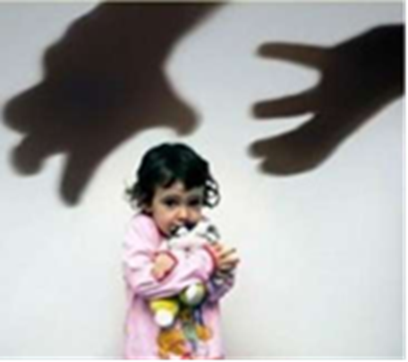

1.Научите ребенка тому, что он может сказать 'Нет" любому взрослому, если почувствует опасность.

2.Научите своего ребенка громко кричать "Это не моя мама!' или 'Это не мой папа!', если кто-то попытается схватить его. Это привлечет внимание окружающих и отпугнет преступника.

3.Научите Вашего ребенка сообщать о том, куда он идет, когда собирается вернуться и сообщать, если планы поменяются.

4.Старайтесь сами забирать Вашего ребенка из детского сада, школы. Если за ним придет кто-то другой, заранее предупреждайте воспитателя или учителя.

5.Убедите ребенка в том, что гулять в компании друзей гораздо безопаснее, чем одному. Преступника всегда привлечет одиноко гуляющий ребенок.

6.Научите ребенка пользоваться телефоном. Он должен знать наизусть домашний и мобильные номера родителей.

7.Будьте чуткими родителями. Если что-то случилось, ребенок в первую очередь должен рассказать об этом Вам.

1.Шлепая ребенка, вы учите его бояться вас.

2.Проявляя при детях худшие черты своего характера,вы показываете им дурной пример.

3.Телесные наказания требуют от родителей меньше ума и способностей,

чем любые другие воспитательные меры.

4.Шлепки могут только утвердить, но не изменить поведение ребенка.

5.Наказания вынуждают ребенка опасаться потерять родительскую любовь.

Он чувствует себя отверженным и начинает ревновать к брату или сестре, а порой и к родителям.

6.У наказанного ребенка может возникнуть враждебное чувство к родителям.

И едва в нем объединятся два чувства: любовь и ненависть,- как сразу возникает конфликт.

7.Если вы шлепаете ребенка под горячую руку, это означает, что вы хуже владеете собой, нежели требуете от ребенка.

8.Частые наказания побуждают ребенка любыми средствами

I

очень часто вызывает у них отнюдь не раскаяние, о совсем другие реакции:

* возмущение, протест;
* обиду, чувство оскорбления, жажду мести и компенсации;
* разрушение «нравственных тормозов»;
* стремление к обману, изворотливость;
* потерю способности
* к здравому рассуждению;
* ребенок перестает видеть границу между добром и злом,
* ненависть к себе и окружающим (если ребенка часто бьют).

Жестокое обращение с детьми обычно также вызывает задержку их психического и социального развития. Важно не допустить, чтобы побои и наказания превратились в кошмар для ребенка и его родителей, когда ребенок перестанет понимать

и перестанет различать, где хорошие, а где плохие поступки. Но еще более важно помнить, что из любого кошмара всегда есть выход. И первый шаг должен сделать тот, кто сильнее и мудрее. Хорошо, если это будет взрослый!

Отдел образования, спорта и туризма Кормянского райисполкома



Государственное учреждение образования «Средняя школа №1 г.п. Корма»